南昌职业大学采购项目邀请函

各厂家、公司（乙方）：
我们荣幸的邀请贵单位为我校项目投标单位，现将有关事项通知如下：
一、项目概况：
1.项目名称：湾里校区教学楼与食堂家具采购
2.项目编号：BS23081818
3.邀标单位（甲方）：南昌职业大学
4.项目地点：南昌职业大学校内
二、标书内容：
1.公司资格文件（营业执照、税务登记证及纳税证明、法定代表人授权委托书、企业介绍等）。
2.单位诚信投标报价承诺书及售后服务承诺书。
3.成功案例证明材料。
4. 投标单位对投标货物及服务报价，应报出最具有竞争力的价格，按附件建设清单分项报价（至少包括：设备名称，示例图片，品牌，型号规格，数量，单位，单价，金额，厂家，招标参数,应标参数，正负偏离）,设备品牌为行业知名品牌, 若涉及隐形费用请单列报价并做出说明。
5.标书中注明到货时间、安装调试时间及税点
以上材料均需盖单位公章。
三、标书要求：
1.标书用A4纸正反打印，胶装成书，分项报价用A4纸正反打印，均一式伍份（正本壹份、副本肆份）。
2.准备资料原件接受资质审核。
3.标书密封、签字并加盖齐缝章，内容不许涂改或行间插字。
4.请于2023年8月24日之前将标书邮寄至：江西省南昌市安义县前进东路8号南昌职业大学，收件人及电话：洪老师13087370719 。
四、产品质量：
若中标，乙方所有产品必须按要求质量出货，保证原装正品，不得以次充好，不得转包，如有发现，甲方有权拒付项目所有款项，保留追究违约责任的权力。
五、付款方式及发票要求：
正常使用情况下自验收合格后免费质保不低于叁年。2小时内服务响应，24小时内上门服务。合同签订后乙方须支付合同总价5%的履约保证金至甲方指定帐户，验收合格完成后履约保证金自动转为质量保证金。质保期内无质量问题，甲方按第一年1%、第二年2%、第三年2%的比例，无息返还质量保证金给乙方。
自学校验收合格后，按合同要求开具项目全额增值税专用发票，甲方收到发票后30日内，付合同总额的100%。
六、廉洁协议：
乙方不得主动给予、甲方不得主动索要或接受乙方及其相关单位和人员提供的回扣、礼金、有价证券、支付凭证、贵重物品等，不得围标、串标，严格遵守商业道德和市场规则，共同营造公平公正的商务交易环境。一经发现，所有货物将免费赠送给甲方使用，全部货款不予支付。
七、开标时间及开标方式：
1.线下：在安义校区新办公楼208会议室召开开标会议，法定代表人或授权及拟派本项目的负责人持合法证件按时到会并签到,未按时到达会议现场的,甲方有权取消其投标资格；邀标单位及投标单位确认投标文件无误后，以抽签方式，先后进入会场在15-20分钟之内进行公司介绍、资质审核、成功案例、讲标；然后现场问答等；请项目方案技术人员到场，方便现场技术细节沟通。
2.线上：通过腾讯视频会议APP举行，在15-20分钟之内视频进行公司介绍、资质审核、成功案例、方案介绍；然后现场问答等。请项目方案技术人员远程在线，方便进行技术细节沟通。
3.具体开标方式，视情况另行通知。
八、甲方建设项目要求（详见附件清单）
邀标单位：南昌职业大学（甲方）
单位地址：江西省安义县前进东路8号
发函时间：2023年8月18日
联系人：谭老师13870912862

附件一:
教学楼
区域 | 序号 | 品名 | 图样 | 规格 | 数量 | 单位 | 材质说明 | 应标参数 | 单价 | 金额
大教室 | 1 | 讲台 | 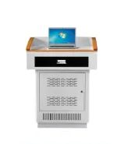 | 800*680*1000 | 4 | 张 | 工艺:脱脂、磷化、静电喷塑、溜平固化，重点部位须采用一次冲压成型技术;所有钣金部分均采用激光切割加工，所有尖角倒圆角不小于 R3，保证使用者和维护者不划伤。  1、合理的尺寸设计，合理的设备安排，国标19英寸机架，真正做到防盗功能。  2、采用1.2mm厚优质冷轧钢板，钢木结合材料一体成型;实木橡木扶手;桌面木质耐划台面;全封闭式结构，保障了多媒体设备的安全性。  3、台面平面设计，可放笔记本电脑。  4、正前方两个储物抽屉，可放杂物。  5、整体采用分体式结构，上下两部分采用分体组装。  7、桌体下层内部采用标准机柜设计，带层板，所有设备可整齐固定。
 | 2 | 课桌 | 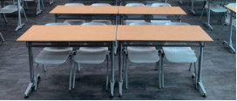 | 1200W*450D*750H | 96 | 张 | 1.台面板：采用25厚E0级三胺刨花板基材  2.台面支撑组件：圆管，铝合金支架  4.抽屉：铁网书包网  5.脚垫：采用PP+玻纤材料经模具压注成型。
 | 3 | 课椅 | 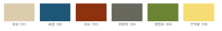  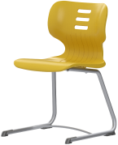 | 515W*475D*780H | 192 | 把 | 1.站管：采用Ф25*2mm厚的圆管一体折弯成型。  2.椅座连接横管：采用Ф25*1.5mm圆管焊接成形。  3.连体椅面：采用高强度改性PP（聚炳稀）材料经模具压注成形，两侧作加强加厚处理，最厚处厚度达15mm；椅面后背设有加厚加强条，以确保其10度角的舒适弹性下同时保持足够承托强度。  4.金属饰面：金属表面经高温静电喷粉工艺处理。  5.外型： 按人体工程学设计，线条流畅，座感舒适，背部包裹性好。
中教室 | 4 | 讲台 | 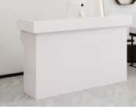 | 800*550*1000 | 15 | 组 |     1、采用优质E0级环保高密度刨花板，连续压机生产，甲醛释放量<3mg/100g， 2、饰面纸：采用其表面硬度是一般油漆的3倍，耐刮、耐磨、耐腐蚀、耐高温、不怕烟头烫；采用纯三聚氰胺浸胶，使表面透明度更好，耐污性更强。  3、PVC封边：优质厚PVC封边带，厚度≥2mm，;； 4.胶水：采用”热熔胶或同级别品牌； 5.五金配件：采用品牌优质五金连接件。
 | 5 | 课桌 | 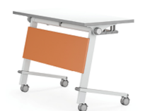 | 1200W*450D*750H | 300 | 张 | 1.台面板：采用25厚E0级三胺刨花板基材  2.台面支撑组件：由左右二条管连接一体，表面经高温静电喷粉处理，可折叠，书包架配钢板  3.桌架：，表面经高温静电喷粉处理。  5.脚垫：采用PP+玻纤材料经模具压注成型。配固定脚
 | 6 | 课椅 | 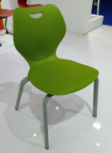 | 515W*475D*780H | 600 | 把 | PP椅面，椅架采用扁圆管19*40*2.0，灰色烤漆，尼龙稳固脚垫
小教室 | 7 | 讲台 | 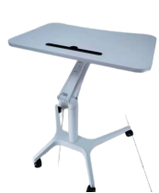 | 讲台 | 6 | 只 | 台面免漆板，带笔槽，万向轮，可升降支架
 | 8 | 单人课桌 | 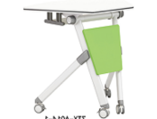 | 750*550*750 | 15 | 张 | 桌面ABS塑料材质，桌斗PP材质，课桌立柱60*1.5，  桌面横梁20*40*1.5  桌脚32*1.7mm
 | 9 | 课椅 | 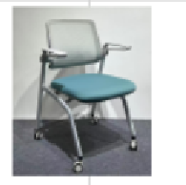 | 标准 | 15 | 把 | 1.站管：采用Ф25*2mm厚的圆管一体折弯成型。  2.椅座连接横管：采用Ф25*1.5mm圆管焊接成形。  3.连体椅面：采用高强度改性PP（聚炳稀）材料经模具压注成形，两侧作加强加厚处理，最厚处厚度达15mm；椅面后背设有加厚加强条，以确保其10度角的舒适弹性下同时保持足够承托强度。  4.金属饰面：金属表面经高温静电喷粉工艺处理。  5.外型： 按人体工程学设计，线条流畅，座感舒适，背部包裹性好。
 | 10 | 单人课桌 | 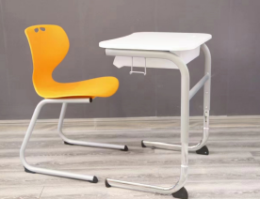 | 605*475*740 | 75 | 张 | 吸塑木纹色，面E1级三聚氰胺板，桌斗PP材质，，扁圆管型19*40*2.0，
 | 11 | 课椅 |  | 标准 | 75 | 把 | PP椅面，椅架采用圆管28*2.0，灰色烤漆，尼龙稳固脚垫
小会议室 | 12 | 会议桌 | 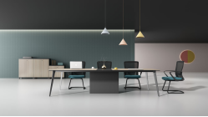 | 2800*1200*750 | 2 | 张 | 台面采用E1级MFC板环保板材，自动封边技术，2.0mm双色封边，其他采用E1级MFC环保板材1.5mm封边,斜脚，灰砂纹喷涂，白色开模注塑扣条，灰砂纹铝合金压铸接头，结构稳固耐用，台面配翻盖线盒，中间可上线
 | 13 | 椅子 | 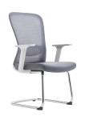 | 650*610*1000 | 24 | 把 | ·白色尼龙加玻纤背架  ·白色尼龙玻纤独立扶手  ·座包采用定型绵  ·固定扶手连接椅背和椅座  ·弓型架采用2.0mm电镀铁管，通过抗氧化测试
大会议室 | 14 | 会议桌 | 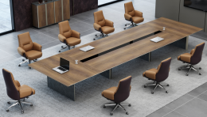 | 4800*1600*750 | 1 | 张 | 1.台面采用40MM厚E1环保MFC板材60°斜边工艺处理，全油漆工艺封边，斜边采用反鸭嘴铝材封边；  2.侧板脚采用板材加厚工艺，两侧也采用铝材封边工艺；  3.连接件采用压铸工艺，表面电镀处理；  4.下支撑裙板采用16MM厚E1环保MFC板材连接；  5.横梁采用1.2mm壁厚的优质钢管，表面（阿克苏品牌）喷粉，耐磨耐刮；  6.所有板材均采用德国夏特饰面纸；  7.台面中通位置嵌入钢化黑玻，配置按弹式升降插座；
 | 15 | 会议椅 | 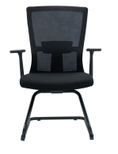 | 常规 | 12 | 把 | ·黑色尼龙加玻纤背架  ·黑色尼龙独立扶手  ·座包采用定型绵  ·固定角码连接椅背和弓形架  ·弓型架采用2.0mm铁管黑色喷涂而成，通过抗氧化功能测试
领导办公室 | 16 | 办公桌 | 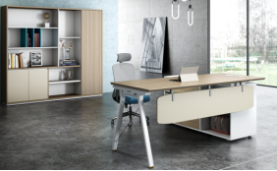 | 2200W*1900D*750 | 1 | 张 | 1、采用优质E0级环保高密度刨花板，连续压机生产，甲醛释放量<3mg/100g， 2、饰面纸：采用德国夏特其表面硬度是一般油漆的3倍，耐刮、耐磨、耐腐蚀、耐高温、不怕烟头烫；采用纯三聚氰胺浸胶，使表面透明度更好，耐污性更强。  3、PVC封边：优质厚PVC封边带，厚度≥2mm，;； 4.胶水：采用”热熔胶或同级别品牌； 5.五金配件：采用品牌优质五金连接件。 6.结构：采用无拉手设计，简洁干净，美观又大气，每边配置3抽固定柜，带侧装锁，附柜底脚和台脚配有高度调节功能，柜内含86插座装饰盒内部设计了6个86插座安装孔位和上线通道。
 | 17 | 文件柜 | 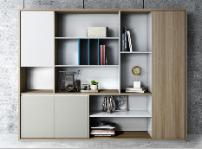 | 2400W*400D*1900H | 1 | 组 | 1、采用优质E0级环保高密度刨花板，连续压机生产，甲醛释放量<3mg/100g， 2、饰面纸：采用德国夏特其表面硬度是一般油漆的3倍，耐刮、耐磨、耐腐蚀、耐高温、不怕烟头烫；采用纯三聚氰胺浸胶，使表面透明度更好，耐污性更强。  3、PVC封边：优质厚PVC封边带，厚度≥2mm，;； 4.胶水：采用”热熔胶或同级别品牌； 5.五金配件：采用品牌优质五金连接件。
 | 18 | 椅子 | 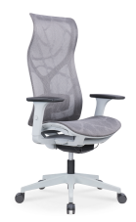 | 665W*600D*930H | 1 | 把 | · 灰色尼龙加纤椅身，配尼龙特网， 设有附合人体工程学的上下调节8档的腰靠  · 椅座为灰色尼龙加纤椅架，配尼龙特网，设有前后5档滑动功能  ·黑色PU扶手面灰色3D升降扶手撑，7档升降  ·配黑色四档线控锁定底盘  ·65#沉口5公分黑色汽杆  ·∮340灰色PP加纤脚  ·∮60MM 尼龙黑色轮
 | 19 | 班前椅 | 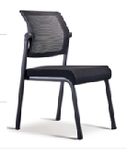 | 620W*450D*820H | 2 | 把 | PP+纤维注塑一体成型椅背，座面采用优质绒布饰面，40密度高弹力海绵，具有回弹力强、不易变形、透气性强、坐感舒适。1.8厚架，管壁钢材经弯制而成
 | 20 | 三人沙发 | 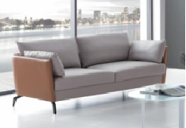 | 1800W*800D*780H | 1 | 只 | 优质纳帕纹西皮饰面  ·40密度高弹力海绵  .靠背/扶手为AAA级公仔棉  ·合金黑色磨纱沙发脚  ·外围采用25mm定型板结构  ·配锰钢蛇簧加平衡线处理，
教师办公室 | 21 | 办公桌 | 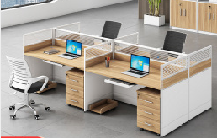 | 1200W*600D*750H | 24 | 位 | 1、采用优质E0级环保高密度刨花板，连续压机生产，甲醛释放量<3mg/100g，30款铝材 2、饰面纸：采用其表面硬度是一般油漆的3倍，耐刮、耐磨、耐腐蚀、耐高温、不怕烟头烫；采用纯三聚氰胺浸胶，使表面透明度更好，耐污性更强。  3、PVC封边：优质厚PVC封边带，厚度≥2mm，;； 4.胶水：采用”热熔胶或同级别品牌； 5.五金配件：采用品牌优质五金连接件。 6.结构：采用无拉手设计，简洁干净，美观又大气，每边配置3抽固定柜，带侧装锁，附柜底脚和台脚配有高度调节功能，柜内含86插座装饰盒内部设计了6个86插座安装孔位和上线通道。
 | 22 | 椅子 |  | 665W*600D*930H | 24 | 把 | PP+纤维注塑一体成型椅背，座面采用优质绒布饰面，40密度高弹力海绵，具有回弹力强、不易变形、透气性强、坐感舒适。1.8厚架，管壁钢材经弯制而成
 | 23 | 文件柜 | 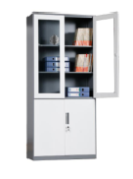 | 900W*400D*1800H | 12 | 组 | 1. 加厚板材：0.8mm裸板；  2. 拆装结构，可调节高度隔板；  3. 精加工12mm薄边框；  4. 环保静电喷塑；  5. 钢柜专用三级管理锁具；
接待室 | 24 | 沙发 | 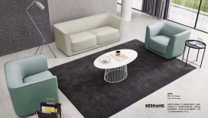 | 1+1+3 | 1 | 套 | 优质纳帕纹西皮饰面  ·40密度高弹力海绵  .靠背/扶手为AAA级公仔棉  ·合金黑色磨纱沙发脚  ·外围采用25mm定型板结构  ·配锰钢蛇簧加平衡线处理，
 | 25 | 茶几 |  | 1200*600*450 | 1 | 套 | 免漆板台面钢架脚
 | 教学楼小计：

食堂
区域 | 序号 | 品名 | 图样 | 规格 | 数量 | 单位 | 材质说明 | 应标参数 | 单价 | 金额
一层  公共餐厅 | 1 | 餐桌 | 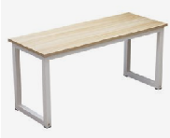 | 1200W*600D*750H | 54 | 张 | 全部板材厚度为加厚至36mm泡花板，家具板材经烘干、杀菌、杀虫处理，保证材料不会变形生虫，不带有毒气体，达到国家标准;板材露边处采用同色PVC封边,保证受热受冻不会脱胶开裂。50*50*1.2MM钢管脚，经静电喷涂
 | 2 | 餐椅 | 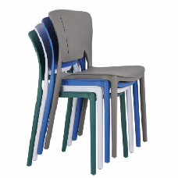 | 460W*430*820H | 216 | 张 | 采用全新PP加纤，符合国际环保标准，胶背厚7mm，加厚座板，实心圆柱脚3-3.5cm,带防滑脚垫一体注塑成型，可承重120KG，拉力108KG。
二层  公共餐厅 | 1 | 餐桌 | 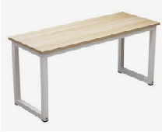 | 1200W*600D*750H | 54 | 张 | 全部板材厚度为加厚至36mm泡花板，家具板材经烘干、杀菌、杀虫处理，保证材料不会变形生虫，不带有毒气体，达到国家标准;板材露边处采用同色PVC封边,保证受热受冻不会脱胶开裂。50*50*1.2MM钢管脚，经静电喷涂
 | 2 | 餐椅 | 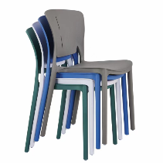 | 460W*430*820H | 216 | 张 | 采用全新PP加纤，符合国际环保标准，胶背厚7mm，加厚座板，实心圆柱脚3-3.5cm,带防滑脚垫一体注塑成型，可承重120KG，拉力108KG。
三层  大包厢 | 1 | 电动餐桌 | 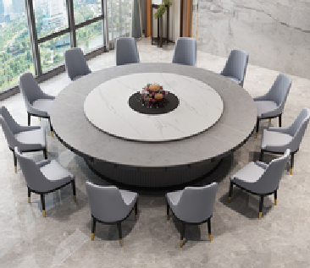 | 2600*750H | 1 | 张 | 1、基材：实木外框架，台面岩板 2、面漆：采用“大宝”牌或同等质量的面漆，经5底3面油漆喷涂、打、流平性好,附着力强、透明度高、耐磨性好,色泽柔和,手感舒适； 3、五金配件，采用“海福乐”牌或同等质量的五金配件,三合一连接 、优件 4、优质制动电机和涡轮装置。餐桌转盘转速为1转/4分钟；电池充电循环寿命不小于600次；桌频不失真输出功率大于
 | 2 | 餐椅 |  | 标准 | 16 | 把 | 表面经“五底三面”油漆工艺处理，面漆、底漆均用环保亚光聚脂漆，色泽美观、光滑耐磨不变色，手感好，符合力学和人体工程学原理，舒适耐用；已杀菌、脱脂、橡木框架。
 | 3 | 餐边柜 | 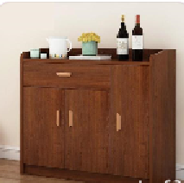 | 1200*400*800 | 1 | 组 | 表面经“五底三面”油漆工艺处理，面漆、底漆均用环保亚光聚脂漆，色泽美观、光滑耐磨不变色，手感好，符合力学和人体工程学原理，舒适耐用；已杀菌、脱脂、橡木框架。
三层小包厢 | 4 | 餐桌 | 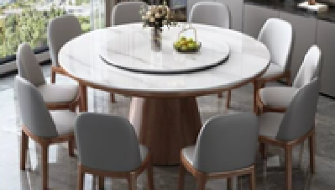 | 1800*750H | 1 | 张 | 1、基材：实木外框架，台面岩板 2、面漆：采用“大宝”牌或同等质量的面漆，经5底3面油漆喷涂、打、流平性好,附着力强、透明度高、耐磨性好,色泽柔和,手感舒适； 3、五金配件，采用“海福乐”牌或同等质量的五金配件,三合一连接 、优件 4、优质制动电机和涡轮装置。餐桌转盘转速为1转/4分钟；电池充电循环寿命不小于600次；桌频不失真输出功率大于
 | 5 | 餐椅 |  | 标准 | 10 | 把 | 橡木框架。西皮面，高密度海棉
 | 6 | 餐边柜 | 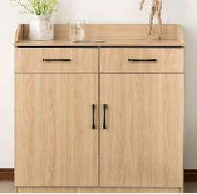 | 800*400*800 | 1 | 只 | 免漆板
食堂小计：
总计：

